

Solución del caso práctico: Serie y lotes en proceso

SAP Business One 9.2, versión para SAP HANA

SAP Business One 9.2

# Soluciones sugeridas para el caso práctico Serie y lotes en proceso

# Sugerencia: Puede utilizar la función Buscar menús en SAP HANA o la función Buscar en SQL para encontrar las vías de acceso relevantes.

# Tarea 1

Cree el traslado de inventario para este artículo.

# El inventario puede transferirse de un stock a otro mediante el *Traslado de inventario*.

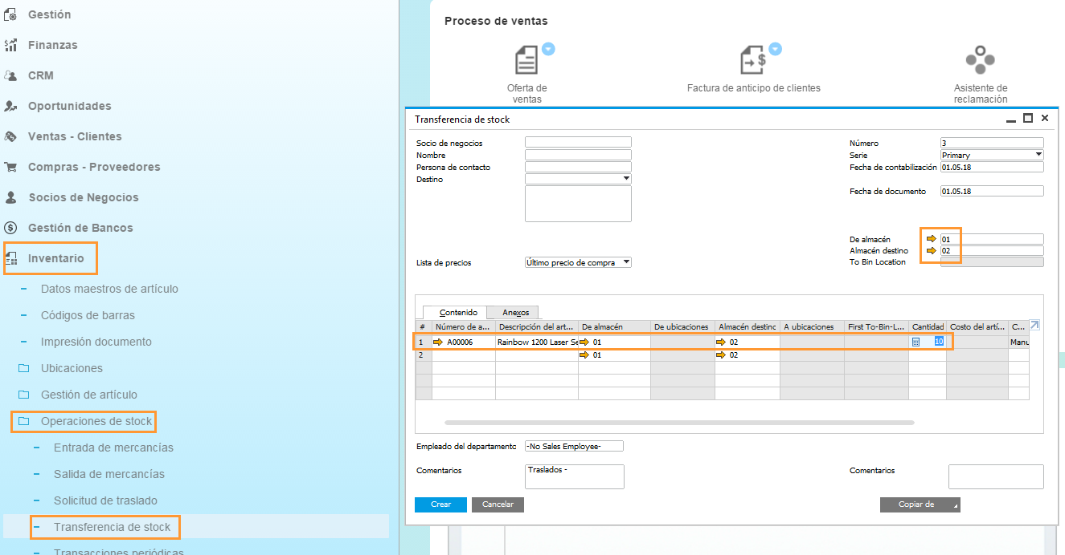

Antes de que el sistema añada el documento en el sistema, debe seleccionar el número de serie. Porque este artículoes gestionado por números de serie.

El sistema abre automáticamente la ventana *Selección de números de serie* al añadir el documento.

Información: La ventana *Selección de números de serie* también puede abrirse en el documento directamente pulsando CTRL + TAB en el campo *Cantidad* .

La selección de números de serie puede realizarse manualmente seleccionándolos en la ventana izquierda y haciendo clic en la flecha del medio de ambas ventanas.

Otra posibilidad es utilizar *Autoselección*. El sistema empieza a seleccionar los números de serie en la parte superior de la lista.

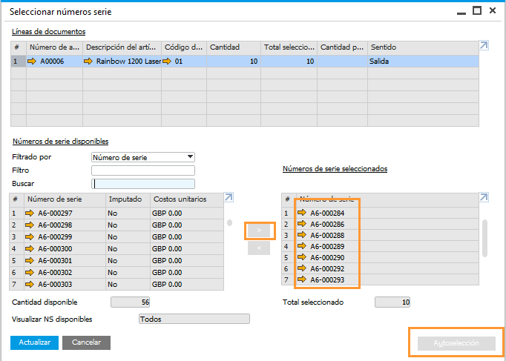

Después, haga clic en *Actualizar* para confirmar la *Selección de números de serie* y añadael *Traslado de inventario.*

# Tarea 2

# Cree el pedido de cliente y haga una reserva de los números de serie; no es necesario hacer una reserva de los artículos gestionados por número de lote.

Utilice el número de documento siguiente para su pedido de cliente: 461**##**

Abra la ventana *Pedido del cliente* y añada la información relevante, pero no añada todavía el documento.

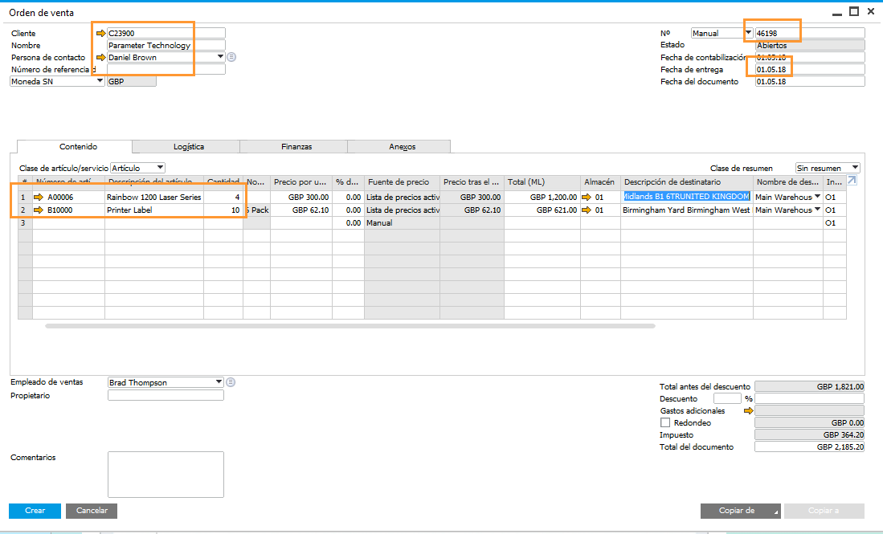

Para realizar la reserva del número de serie hay dos opciones:

* Haga clic derecho en la fila de artículo y haga clic en *Números de serie/de lote*
* Pulse Control + Tab en el campo *Cantidad*

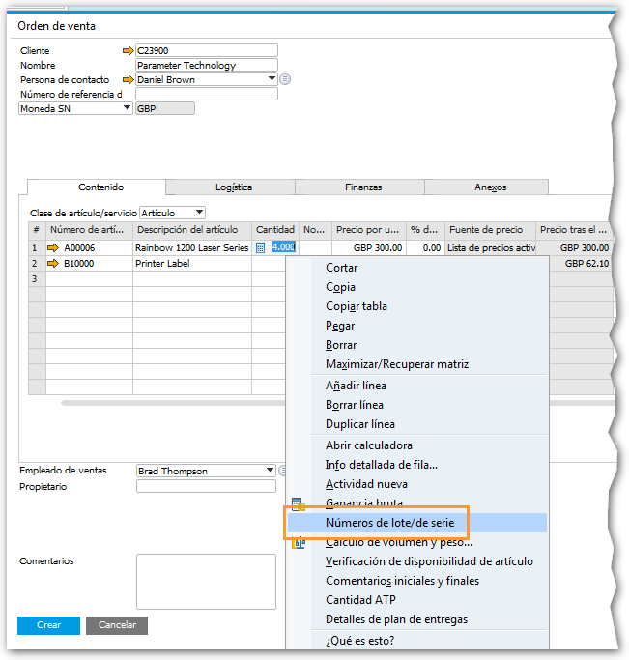

Se abre la ventana *Selección de números de serie*. En esta ventana los números de serie pueden seleccionarse para realizar una reserva y asignarlos a este pedido del cliente.

Para realizar la selección de los números de serie, llévelos al área de *Números de serie seleccionados.* Para hacerlo, hay dos opciones distintas:

* Hacer la selección uno por uno
* Seleccionar un rango de números manteniendo apretada la tecla Mayúsculas y marcando la primera y la última entrada
* Mantener apretada la tecla Control y marcar las filas individuales que deben seleccionarse

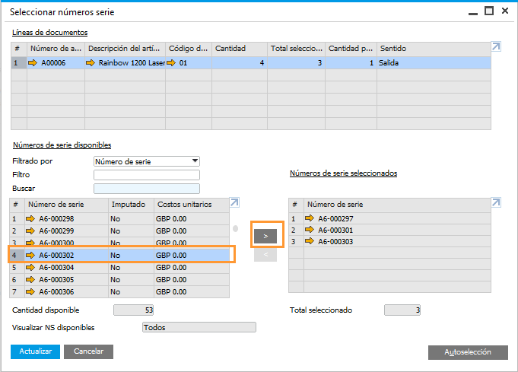

El sistema también muestra en la parte superior de la ventana *Selección de números de serie* la *Cantidad pendiente* y el *Total seleccionado.*

En este escenario, se ha seleccionado la cantidad total y la ventana *Selección de números de serie* puede actualizarse y puede añadirse el pedido del cliente.

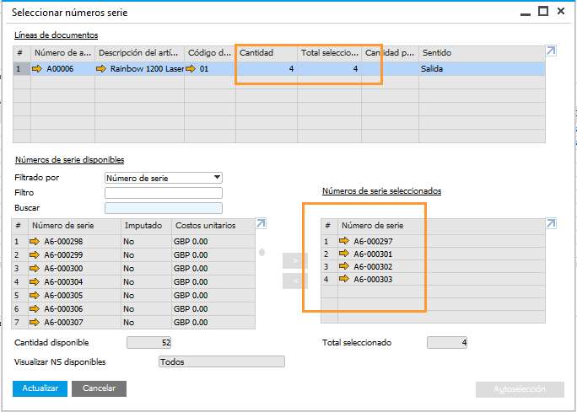

# Tarea 3

# Cree la entrega y haga las modificaciones relevantes en el documento.

# Abra el pedido del cliente añadido y cópielo en las entregas.

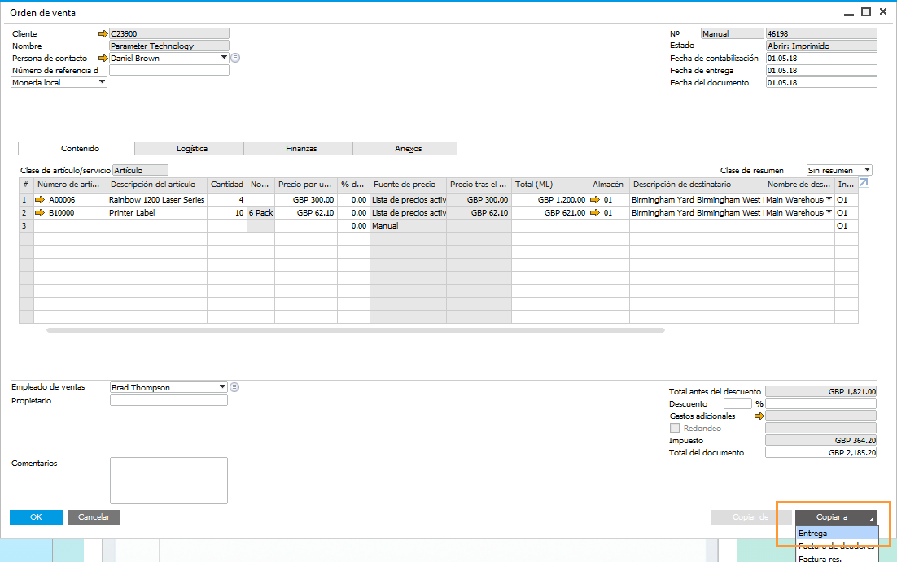

Utilice el número de documento siguiente para su entrega: 462**##**

En la entrega, abra la ventana *Selección de números de serie*, haga clic con el botón derecho en la fila y haga clic en *Números de serie/de lote* o pulse Control + Taben el campo *Cantidad*.

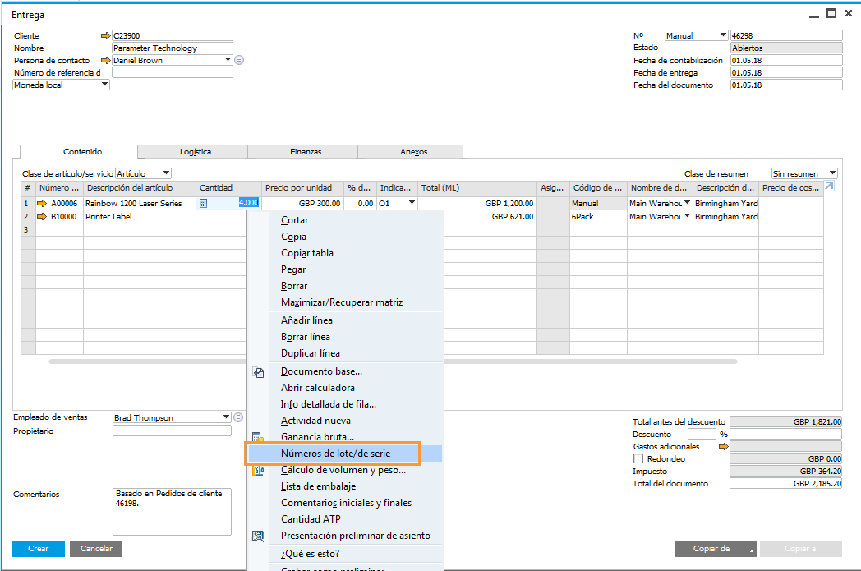

En la ventana *Selección de números de serie* haga clic en un número de serie en el área *Números de serie seleccionados* y llévelo de nuevo a *Números de serie disponibles.*

Después elija otro número de serie, llévelo a *Números de serie seleccionados* y actualicela selección de números de serie.

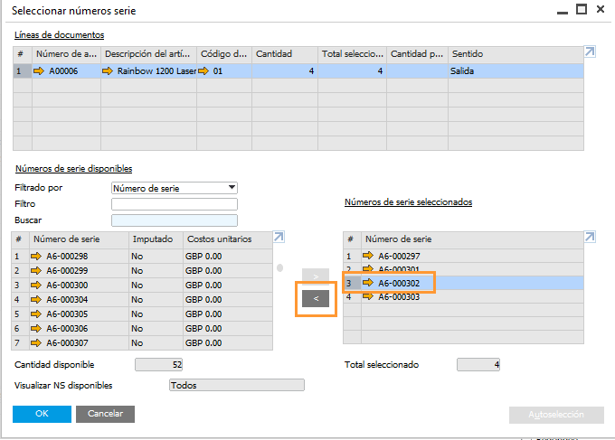

Para seleccionar los números de lote, abra la ventana *Selección de números de lote* , haga clic con el botón derecho en la fila y seleccione *Números de serie/de lote* en el menú contextual siguienteo utilice las teclas Control + Taben el campo *Cantidad*.

Después, añada la cantidad en el campo *Cantidad seleccionada* para aquellos lotes que deberían entregarse y llévela al área *Lotes seleccionados* de la derecha.

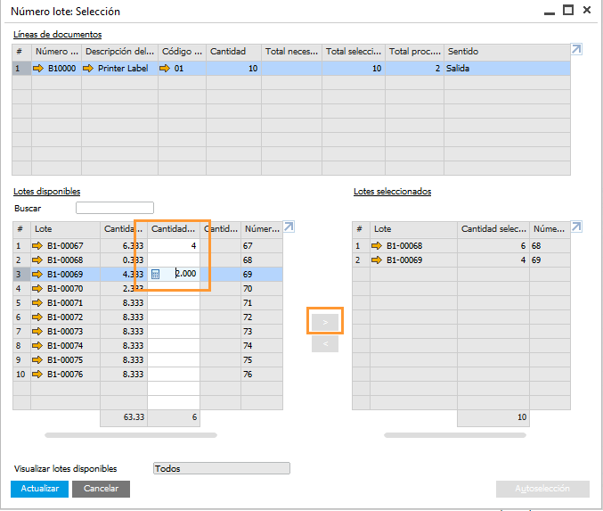

A continuación, actualice la selección de números de lotes y añada la entrega para completarla.

# Tarea 4

¿Cómo puede tener un resumen de los números de serie y los lotes emitidos? (Hay diferentes opciones posibles)

Opción 1: a través de la *Entrega*

Abra la entrega y haga clic con el botón derecho para abrir el *Informe de transacción de números de serie* o *Informe de transacción de números de lotes.*

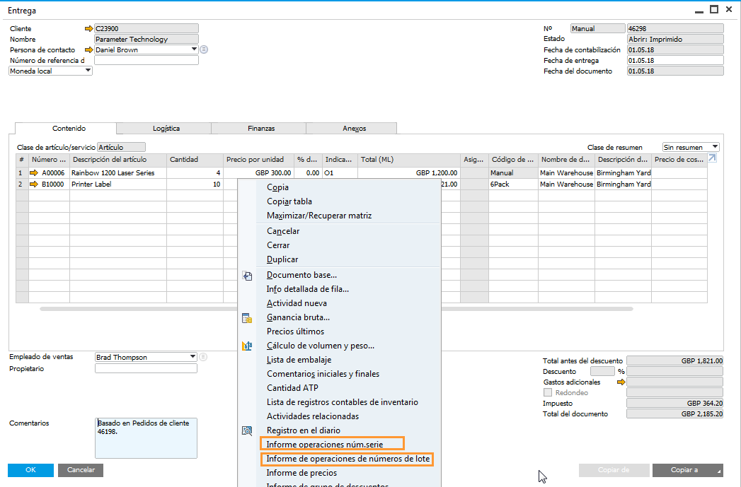

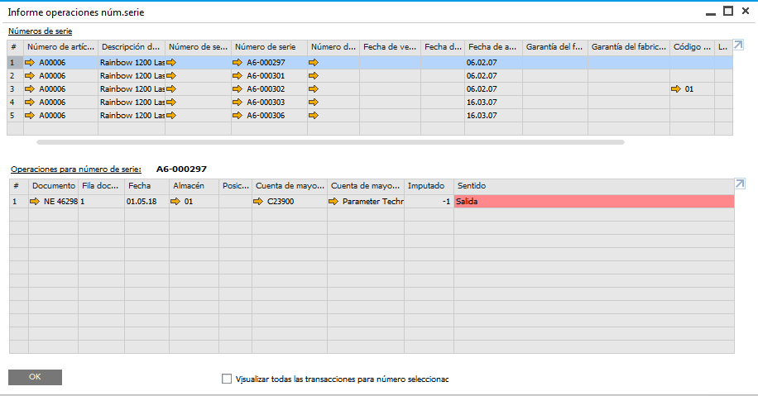

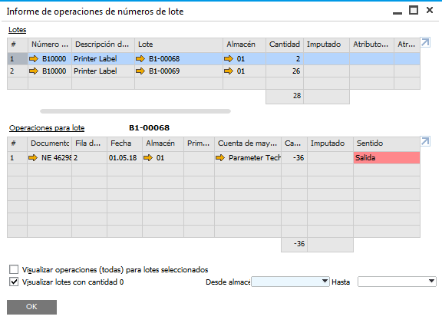

Opción 2: a través de *Informe de transacción de números de serie* o *Informe de transacción de números de lotes*

Puede encontrar los informes en

* *Inventario -> Informes de inventario -> Informe operaciones de nº serie*
* *Inventario -> Informes de inventario -> Informe de transacción de lote*

Abra *Informe de transacción de números de serie* o *Informe de transacción de números de lotes – Criterios de selección.* Para tener en el informe sólo los números de serie/de lotes añadidos a la entrega, añada el número de en el campo de selección *Número de documento*.

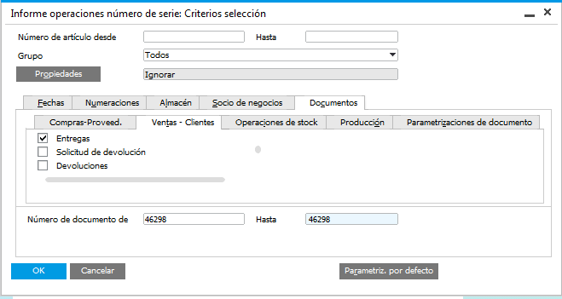



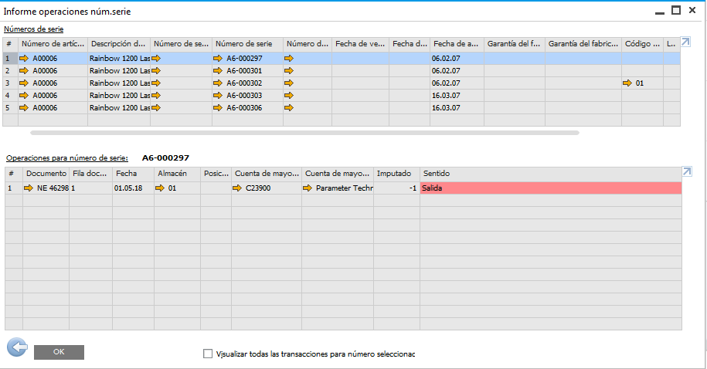

Opción 3: a través del informe *Detalles del número de serie* o *Detalles del número de lote*

Puede encontrar los informes en

* *Inventario -> Gestión artículos -> Números de serie artículos -> Detalles del número de serie*
* *Inventario -> Gestión artículos -> Lotes -> Detalles del número de lote*

Los *Detalles del número de serie* o *Detalles del número de lote* muestran los detalles de todos los números de serie y de lotes.   
Después de seleccionar uno de los números de serie o de lotes entregados, abra haciendo clic con el botón derecho el  *Informe de transacción de nº serie* para el número de serie o de lotes seleccionado*.*

